Escuela Núm. 35 Pinnacle
Compacto de Estudiante/Padres/Personal
2021-2022

El personal de la Escuela Núm. 35 Pinnacle, los padres de los estudiantes que participan en actividades, servicios y programas financiados por Título I, Parte A del Acta de Educación Elemental y Secundaria (ESEA) y los estudiantes en kindergarten hasta el sexto grado, están de acuerdo en que este compacto describe cómo los padres, todo el personal de la escuela, y los estudiantes compartirán la responsabilidad para mejorar el logro académico del estudiante y los medios por los cuales la escuela y los padres crearán y desarrollarán una asociación que ayudará a los niños a lograr los estándares altos del Estado de Nueva York. Este compacto de escuela-padres-estudiante está en efecto durante el año escolar 2021 - 2022.

Responsabilidades de la escuela
Nosotros, como una escuela, apoyaremos el aprendizaje y el logro académico de nuestros estudiantes de las siguientes maneras:

- La Escuela Núm. 35 Pinnacle proveerá currículo e instrucción de alta calidad en una atmósfera aprendizaje favorable y efectivo que permite que los estudiantes participantes cumplir con los estándares de logro académico del Estado de Nueva York como sigue:
  - Los maestros usarán el Currículo del Estado (NYS Common Core Curriculum) para diseñar instrucciones rigurosas y coherentes. Los maestros emplearán cuestionamiento de alto nivel, la instrucción será diferenciada para promover altos niveles de participación de parte del estudiante.
- Proveerá a los padres con informes frecuentes sobre el progreso de sus hijos. Específicamente, la Escuela proveerá informes como:
  - Los Informes de notas, Informes de Respuesta a la Intervención (RTI), y Notas de Progreso serán provistas a través del año escolar para comunicar progreso individual de cada estudiante.

- Llevará a cabo Conferencias de Padres-Maestros durante las cuales se discutirá este compacto en lo que respecta al logro individual del estudiante.

- Proveerá a los padres acceso razonable hacia el personal. Específicamente, el Personal estará disponible para consultar con los padres como sigue:
- El Personal está disponible para reunirse con los Padres antes y después de clases y por cita durante las horas de clase.
- Los Padres puedes tener acceso al personal escolar por teléfono, correo electrónico del distrito, la página de la red, Libreta de Escuela-Hogar, cartas y conferencias.

- Proveer oportunidades a los padres de ser voluntarios y participar en las clases de sus hijos, y de observar las actividades del salón de clase, como sigue:
  - Animamos a los padres a ser voluntarios en el salón de clase, a acompañar las clases en los viajes de estudio fuera de la escuela y a participar en actividades especiales y en eventos de toda la escuela. El Padres Intermediario mantendrá a los padres al corriente de las oportunidades y coordinará los servicios y la participación de los padres voluntarios.

Responsabilidades de los Padres
Nosotros, como Padres, apoyaremos el aprendizaje de nuestros hijos de las siguientes maneras:

- Asegurar la pronta llegada/salida y asistencia diaria de los niños a la escuela

- Leer para los niños y/o escuchar a los niños leer diariamente

- Comprobar que la tarea de los niños se haya completado

- Limitar la televisión a un mínimo

- Proveer una atmósfera positive después de la escuela

- Modelar formas pacíficas para resolver conflictos

- Asegurar que los niños obtengan el descanso apropiado acostándose temprano cada noche

- Hacer trabajo voluntario en la escuela

- Asistir a las conferencias de Padres-Maestros

- Participar y apoyar los programas escolares tales como el del Equipo de Planificación Escolar (SBPT), la Organización de Padres-Maestros (PTO) y las presentaciones de los niños.

- Apoyar las expectaciones ”BUZZ” de la Escuela Núm. 35:

            - Ser Respetuoso
            - Ser Responsable
            - Estar Seguro

Responsabilidades del Estudiante
Nosotros, como estudiantes, compartiremos la responsabilidad de mejorar nuestros logros académicos y cumplir con los estándares principales de aprendizaje del Estado de Nueva York. Específicamente, nosotros:

- Cooperaremos con todos los adultos y los estudiantes

- Seguiremos las expectaciones “BUZZ” de la Escuela Núm. 35:

            - Ser Respetuoso
            - Ser Responsable
            - Estar Seguro

- Resolveremos los conflictos y los problemas de manera pacífica.

- Pondremos un esfuerzo bueno, consistente

- Trabajaremos al máximo de nuestras habilidades

- Leeremos por los menos treinta (30) minutos cada día fuera del horario de la escuela

- Completaremos nuestra tarea todos los días

- Pediremos ayuda cuando la necesitemos

- Entregaremos a nuestros padres o a los adultos responsables de nuestro bienestar todas las notas e información que recibamos de nuestra escuela todos los días

Compacto del Personal Escolar/Padres/Estudiante de 2021-2022.
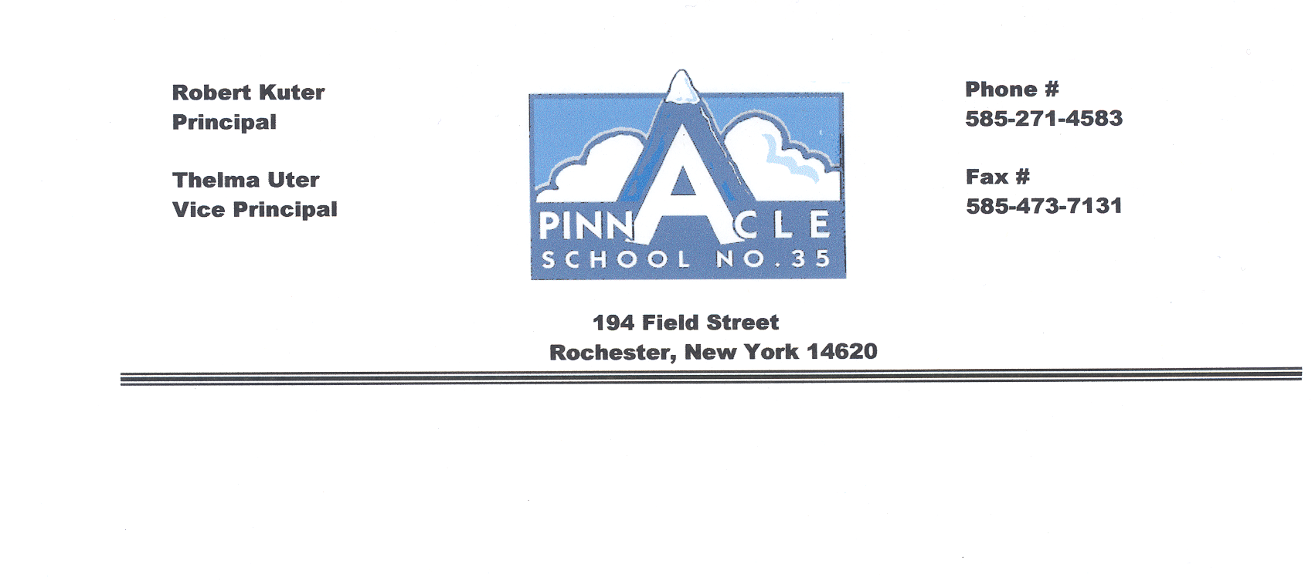

Nosotros, los abajo firmantes, acordamos en trabajar juntos para cumplir las metas señaladas en este Compacto.
______________________________ ___________________
Estudiante Fecha

______________________________ ____________________
Padres/Tutor Fecha

______________________________ ____________________
Maestro Fecha

______________________________ ____________________
Administrador Fecha

